
s+p Software und Consulting AG
LB0607/ Stand: 11/2006
Beiträge an Pensionskassen/ Pensionsfonds und Direktversicherungen (Neuverträge)
Abbildung von Einzelverträgen

LB0607_Pensionskassen_Pensionsfonds_Neu-vertraege_Direktversicherungen.pdf

Gesetzlicher Hintergrund
Der Arbeitgeber kann bis zu 4% der Beitragsbemessungsgrenze RV West an Pensionskassen/ Pensionsfonds und seit 2005 an Direktversicherungen abführen, ohne dass steuerpflichtiger Arbeitslohn entsteht. Sozialversicherungspflicht für diese Beiträge entsteht erst nach 2008. Dabei ist es gleichgültig, ob die Beiträge vom Arbeitgeber oder vom Arbeitnehmer erbracht werden bzw. ob einmaliges oder laufendes Entgelt umgewandelt wird.
Für Verträge, die nach dem 1.1.2005 abgeschlossen wurden, können zusätzlich zum Betrag von 4% der Bemessungsgrenze RV (2520 EUR im Jahr 2006/2007 EUR noch 1800* EUR steuerfrei gestellt werden. Dieser Wert ist jedoch sozialversicherungspflichtig.
1 | Datum der Vorsorgezusage
1 | Damit das Programm erkennt, ob der zusätzliche Betrag von 1800 EUR berücksichtigt werden darf, ist das Datum, zu dem die Zusage der Rente aus der Direktversicherung erfolgt ist, einzutragen.  Dies nehmen Sie unter <Arbeitnehmer: Extras: Vorsorge> vor.  Klicken Sie nun doppelt auf den Eintrag <Neue Altersvorsorge hinzufügen>. | 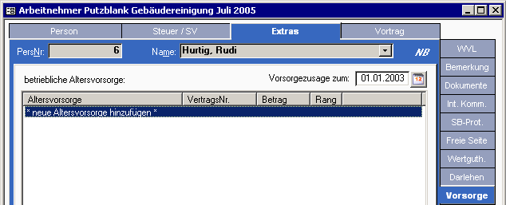
1 |  | Zu 1.) Datenstamm – Arbeitnehmer – Extras - Vorsorge
2 | Vertrag hinterlegen
2 | Im Unterformular wählen Sie zunächst im Feld <Vorsorgeart> den Eintrag „Pensionsfonds“, „Pensionskasse“ (je nach Vertragsabschluss vor bzw. nach 2005) oder „Direktversicherung nach 2005“.  Legen Sie nun im gleichnamigen Feld den Betrag fest, der insgesamt an das Versicherungsunternehmen abgeführt werden soll (4). Ins Feld <AG-Betrag> muss der Anteil des Arbeitgebers an diesem Gesamtbetrag eingegeben werden.  Im Feld <SV-Beitrag> ist der Eintrag „SV-frei bis Grenze“ auszuwählen (5), im Feld <Steuer > der Eintrag „steuerfrei bis Grenze“.  Nun muss die Bankverbindung für die Überweisung angegeben werden (6). Sollen die Beiträge im Lastschriftverfahren eingezogen werden, wählen Sie dies im Feld <Zahlungsart> aus.  Klicken Sie anschließend auf <Übernehmen> (7). | 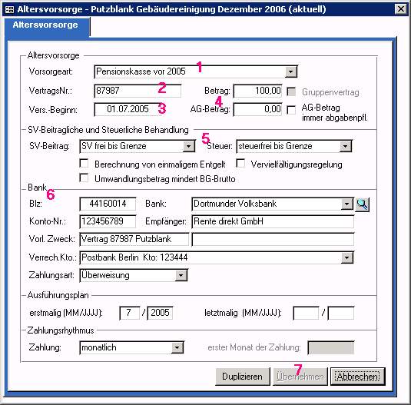
2 |  | Zu 2.) Datenstamm – Arbeitnehmer – Extras – Vorsorge – neue Altersvorsorge hinzufügen
Verträge vor 2005: Wird die Grenze von 4% BBG RV West im Kalenderjahr überschritten, so werden die übersteigenden Beiträge automatisch steuer- und beitragspflichtig. Soll der übersteigende Betrag hingegen pauschal versteuert werden, ist im Feld <Steuer> der Eintrag „frei und pauschal bis Grenze“ auszuwählen.
Verträge nach 2005: Wird die Grenze von 4% BBG RV West im Kalenderjahr überschritten, werden die übersteigenden Beiträge beitragspflichtig. Wird die Grenze von 4% BBG RV West + 1800 EUR im Kalenderjahr überschritten, werden die übersteigenden Beiträge steuerpflichtig.
3 | Abrechnen
3 | Weitere Arbeitsschritte sind vor der Abrechnung nicht notwendig. Durch eine Entgeltumwandlung vermindert sich das Steuerbrutto und das SV-Brutto. Durch eine zusätzliche Arbeitgeberleistung erhöht sich weder das Steuerbrutto noch das SV-Brutto.
Bescheinigung auf der Lohnsteuerkarte
Werden steuerfreie Beiträge für eine betriebliche Altersvorsorge abgeführt, erfolgt die Mitlieferung des Grossbuchstabens „V“ in der Lohnsteuerbescheinigung.

Die angegebenen Werte beziehen sie u.U. auf abweichende Zeiträume, so dass sie diese an die geltenden Vorschriften anpassen müssen.

